Изучение фундаментальных свойств материи НА УСТАНОВКЕ AEGIS В ЦЕРН: исследование гравитационных свойств антиматерии

В эксперименте AEGIS – Antimatter Experiment: Gravity, Interferometry, Spectroscopy - изучение гравитационнных свойств антиматерии и спектроскопии антиводорода - предполагается впервые в мире провести измерения ускорения свободного падения свободных атомов антиводорода, а также получить данные по спектроскопии возбужденных состояний этих атомов с целью проверки CPT-теоремы об эквивалентности свойств материи и антиматерии.
Метод исследования основывается на формировании пучка суперхолодных атомов антиводорода в реакциях перезарядки атомов позитрония в высоковозбужденных состояниях и холодных антипротонов и регистрации свободного падения пучка атомов антиводорода в гравитационном поле Земли с помощью атомного интерференционного дефлектометра в диапазоне энергий атомов антиводорода, соответствующей эффективной температуре порядка 100 мК.
Установка AEGIS состоит из накопителя позитронов, большого сверхпроводящего магнита, создающего мощное магнитное поле для удержания холодных антипротонов, поставляемых антипротонным декселератором в ЦЕРН, и для формирования холодных атомов антиводорода в реакциях перезарядки холодных антипротонов с возбужденными атомами позитрония. Установка работает при криогенных температурах порядка 100 мК и включает в себя также интерференционный дефлектометр и ряд детекторов, расположенных на торце магнита для эффективной регистрации продуктов аннигиляции антиатомов при столкновениях с веществом. Метод, используемый в установке AEGIS, позволяет достичь уникальной чувствительности при определении величины ускорения свободного падения атомов антиводорода.

Участие ИЯИ РАН в проекте в 2012 г.
Работа сотрудников Института в основном сосредоточена на разработке узлов аккумулятора позитронов установки.
Согласование предложения по конструкции и изготовлению дополнительного магнитного экрана для соленоида, а также модификации системы охлаждения. Начало монтажных и пусконаладочных работ в экспериментальном зале, проведение моделирования и расчетов транспортировки медленных позитронов в магнит накопителя планируется в конце 2012.
Основные задачи в 2012 г. :
- поставка соленоида накопителя позитронов в ЦЕРН;
- сборка на пучке, запуск, измерение характеристик в зале;
- монтажные работ в зале по сборке всего накопителя позитронов.
Выполнены изготовление и поставка соленоида из ИЯИ РАН в ЦЕРН в июне 2012 г. Начало пусконаладочных работ в ЦЕРН планируется в следующем полугодии с выполнением обязательства ИЯИ РАН по эксперименту, по установке оборудования и проверке магнита, первичному запуску позитронного накопителя.

Изучение фундаментальных свойств материи НА УСТАНОВКЕ CAST В ЦЕРН: ПОИСК СОЛНЕЧНЫХ АКСИОНОВ

и фотонов из скрытого сектора

На установке CAST – CERN Axion Solar Telescope, телескоп для поиска солнечных аксионов - продолжается работа по поиску легкого солнечного аксиона. Анализируются данные, полученные в сеансах на установке в течение 2012 года. Проводятся сеансы измерений со сканированием давления ³He, наполняющего трубопровод сверхпроводящего магнита.
Установка CAST состоит из большого сверхпроводящего дипольного магнита (длина 9.26 м), создающего мощное магнитное поле, и ряда детекторов, расположенных по обоим торцам магнита. Метод, используемый в установке CAST, позволяет достичь уникальной чувствительности при определении потока аксионов.
Цель работ на данной установке:
- создание детекторов для регистрации гамма-квантов в кэвной области энергий с низким порогом регистрации и высоким разрешением;
-создание системы блокировки установки, позволяющей обеспечить надежную работу вакуумной и криогенной систем установки;
- определение пространственных и временных характеристик уровня фона, образованного космическими лучами, а также естественной радиоактивностью;
- определение эффективности регистрации гамма-квантов в зависимости от их энергии;
- обработка и анализ экспериментальных данных и получение первых физических результатов.
На втором этапе проведения работ на установке CAST проводятся измерения с наполнением зоны конверсии внутри сверхпроводящего магнита вначале ⁴He, а с 2012 года – ³He. Для этого разработана и изготовлена система для прецизионного наполнения криогенного объема магнита газообразными изотопами гелия. Проведены тестовые измерения и установлена возможность эффективной регистрации гамма-квантов.
Разработана и изготовлена система наполнения зоны конверсии в трубопроводе магнита газообразным ³He. С 2011 г. проводятся сеансы измерений до давления ³He - 64 мбар при температуре 1,8 К.
В результате работ в первом полугодии 2012 года:
- выполнено конструирование и изготовление системы контроля параметров и блокировки узлов установки КАСТ в режиме наполнения вакуумного объема магнита газом Не⁴ для обеспечения сканирования по давлению газа при наборе данных, что позволило провести безаварийный набор данных ;
- проведен анализ первых экспериментальных данных, полученных в результате экспозиции при сканировании по давлению гелия.

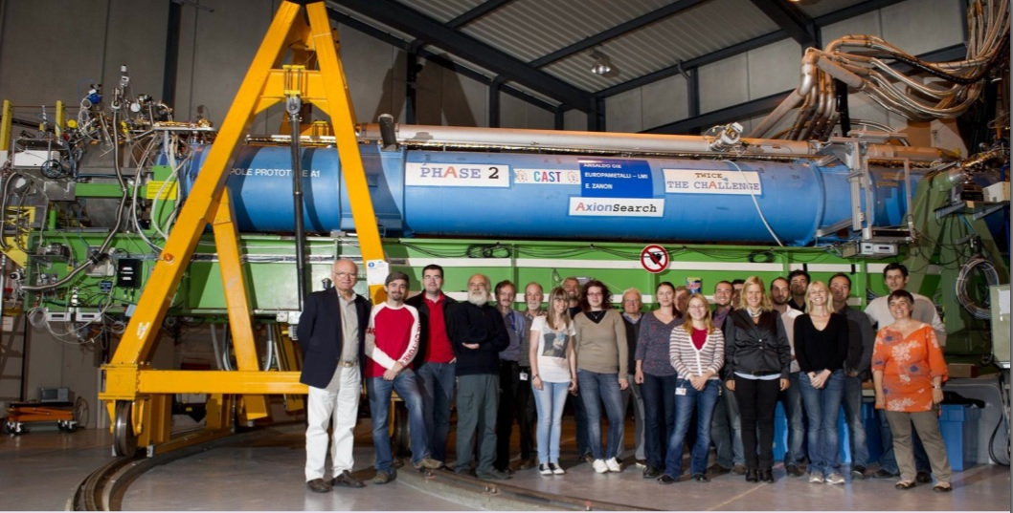

Изучение фундаментальных свойств материи В эксперименте CNGS2 (ИКАРУС)

Эксперимент ИКАРУС является первым в мире экспериментом, использующим крупномасштабный многоцелевой детектор на основе жидкого аргона и открывающим новые перспективы для исследования широкого круга фундаментальных проблем в области нейтринной физики и поиска новых явлений, лежащих за пределами Стандартной Модели физики элементарных частиц.
Круг вопросов, предложенных для изучения на установке ИКАРУС, включает в себя поиск и изучение нейтринных осцилляций на нейтринном пучке ЦЕРН (CERN, Швейцария) - Гран Сассо (Gran Sasso, Италия), поиск нейтринных всплесков от гравитационных коллапсов звезд и поиск распада протона.
В период 2009 - 2012 гг. установка ИКАРУС находилась в стадии монтажа и запуска в лаборатории Гран Сассо. Группа физиков Института принимала участие в этих пуско-наладочных работах по эксперименту ИКАРУС. В 2011 году пусконаладочные работы на установке в основном были закончены и коллаборация приступила к набору статистического материала на нейтринном пучке ЦЕРН-Гран Сассо, с последующей обработкой этого материала и получением первых физических результатов.
В 2012 году сотрудниками ИЯИ РАН были выполнены следующие работы:
- проведены сервисные работы по эксперименту ИКАРУС, включая прохождение тренировок по обслуживанию детектора, дежурство в сменах на установке ;
- разработана начальная версия программного обеспечения для автоматического сканирования событий зарегистрированных в установке. Эта деятельность проводится в ЦЕРНе в коллаборации с группами из нескольких Университетов Италии.
- разработана версия программы физических исследований в эксперименте ИКАРУС CERN-SPSC-2011-033/ SPSC-P-345 на пучке CERN PS. Сотрудниками Института разработано предложение по поиску радиационного распада тяжелого нейтрино, объясняющего происхождение аномалии в эксперименте MiniBooNE (Лаборатория Ферми, США). Предварительные результаты по моделированию этого распада указывают также на возможность эффективного поиска этого нейтрино на PS ускорителе в ЦЕРН при меньших энергиях по сравнению с энергией пучка ЦЕРН-Гран Сассо .

